Детское объединение: «МИР сказок»
Педагог дополнительного образования: Стахеева Наталья Геннадьевна
Время по расписанию: вторник, 2 часа, 1 группа 15.30 - 15.55 16.05 - 16.30, 2 группа 16.40 -17.05 17.15 - 17.40, 3 группа 17.50 - 18.15 18.25 - 18.50

Дата | Тема | Содержание  занятия | Задания/  Образец для практики | Формы обратной связи
28.04 | Раздел 4: «Удивительная песочная страна – мастерим, играем, рисуем!»  Занятие 72. Космос.  Аппликация из соли. | - Ребята, отгадайте загадку:  Угли пылают – совком не достать  Ночью их видно, а днем не видать  Что это? (Звезды.)  - Весь необъятный мир, который находится за пределами Земли зовут, космосом.  -Я предлагаю вам отправиться сегодня в космическое путешествие к звёздам. | 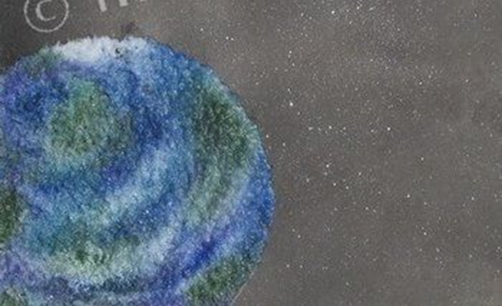 | WatsApp 89501987025
Для работы нам понадобится синий или черный картон, простой карандаш, шаблон звезды или круга, клей ПВА, соль в тарелочках , салфетка, ложечка.
Я предлагаю нарисовать планету и звёзды с помощью клея и соли.
Берем синий или черный картон, простой карандаш, шаблон круга или звезды и обрисовываем.

 |  | Потом берем пузырёк с клеем и наносим на звезду клей толстым слоем, не жалея его. Чем больше будет клея, тем лучше!  Как только нанесли клей на весь рисунок, берем тарелочку с солью и ложечкой сыпем соль на рисунок, покрытый клеем. Сыпем толстым слоем, можно с бугорками, не жалея соли- чем больше, тем лучше. И прижимаем соль ложечкой, как бы утрамбовывая ее. Теперь нужно дать соли приклеиться. Потом аккуратно наклоняем листок и тихонько стряхиваем не приклеившуюся соль в тарелочку.  На картоне останется соль только там, где наносили клей. | 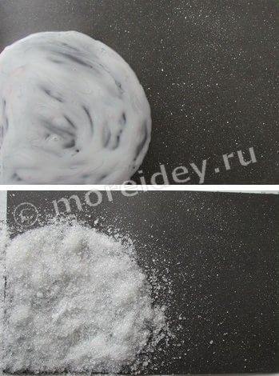
 |  | Раскрасьте соль, прикасаясь к ней кисточкой с разными оттенками жидкой краски синего и зеленого цвета (гуашь, акварель). Затем можно немного размазать нанесенную краску.  Дождитесь полного высыхания. | 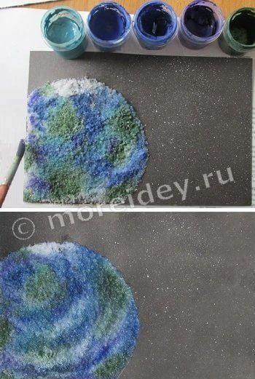
 |  | Какая красота у вас получилась. Спасибо за работу! | 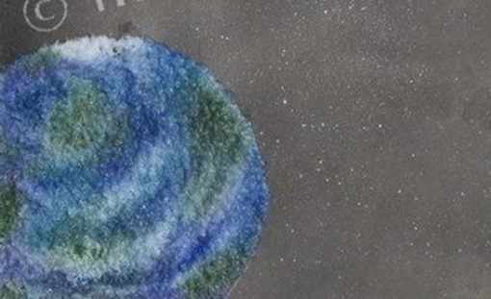
Педагог дополнительного образования: Н.Г. Стахеева

